Московский государственный технический университет им. Н.Э. Баумана

## Факультет «[Радиоэлектроника и лазерная техника](https://e-learning.bmstu.ru/rl/)»

Кафедра «Радиоэлектронные системы и устройства(РЛ1)»

Домашнее задание №2

по дисциплине

«Электроника»

Выполнили студенты группы РЛ6-41 и РЛ-49

Филимонов С.В.

Мухин Г. А.

Болотина Е. Е.

Проверил доцент

Крайний В.И.

Оценка в баллах_________

Москва, 2022

ОГЛАВЛЕНИЕ

ОГЛАВЛЕНИЕ………………………………………………………………........2

СЕМИНАР 1……………………………………………………………………....3

СЕМИНАР 2……………………………………...…...........................................12

СЕМИНАР 3…………………………………..……............................................18

ВЫВОД………………………………………....…………………..……..……..25

СПИСОК ИСПОЛЬЗОВАННОЙ ЛИТЕРАТУРЫ.............................................25

СЕМИНАР 1

Исходные параметры модели транзистора **2T316Б:**

Is=3.49f Xti=3 Eg=1.11 Vaf=102 Bf=74.97 Ne=1.483 Ise=44.72f Ikf=.1322 Xtb=1.5 Var=55 Br=.2866 Nc=2 Isc=447f Ikr=.254 Rb=66.7 Rc=7.33 Cjc=3.934p Vjc=.65 Mjc=.33 Fc=.5 Cje=1.16p Vje=.69 Mje=.33 Tr=65.92n Tf=94.42p Itf=.15 Vtf=15 Xtf=2

**Схема для исследования выходных характеристик биполярного транзистора:**

**Схема для снятия выходных характеристик:**

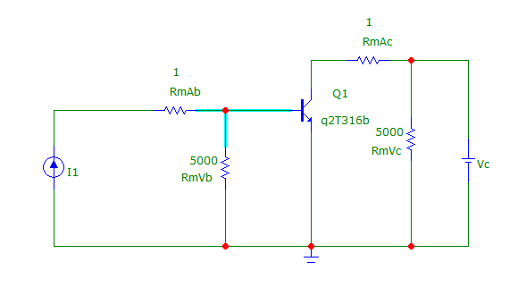

**Окно задания параметров**:

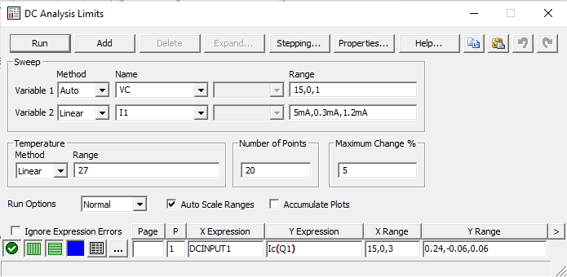

Определяем из справочника биполярных транзисторов максимальное значение коллекторного тока **50 мА.**

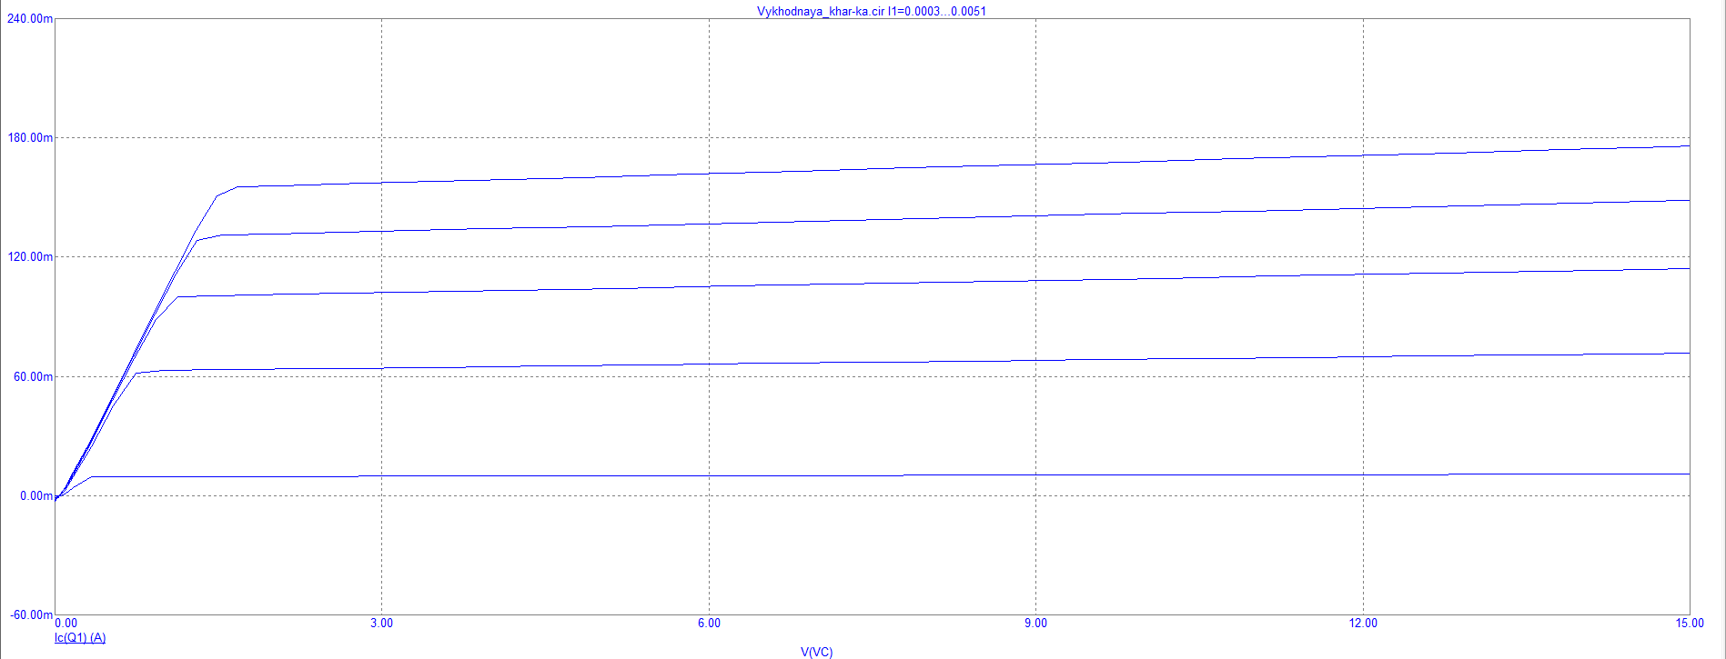

**Схема для исследования входных характеристик биполярного транзистора:**

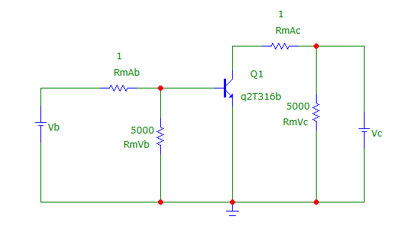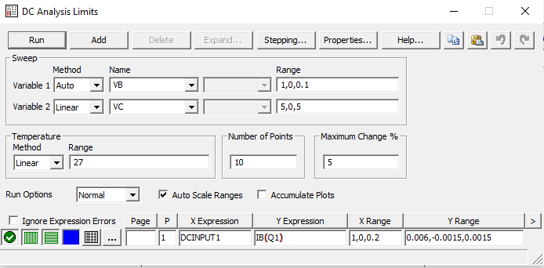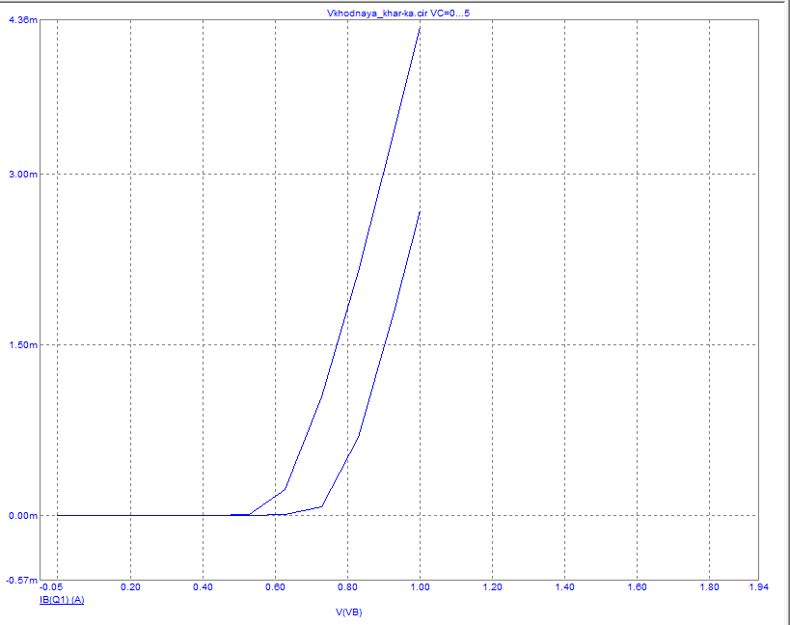

**Определение тока коллектора и напряжения база-эмиттер в режиме**

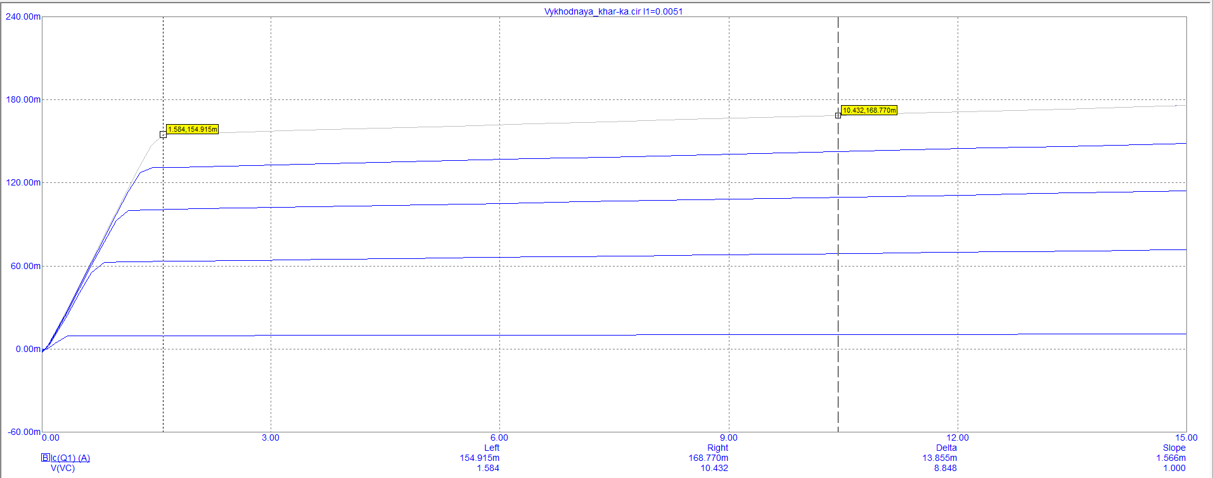

|  |  |  |  |  |  |
| --- | --- | --- | --- | --- | --- |
| Vce,B | 0.33 | 0.746 | 0.927 | 1.305 | 1.485 |
| Ic.нас,A | 0.009316 | 0.061 | 0.088 | 0.128 | 0.151 |
| Iв, A | 0.0003 | 0.0015 | 0.0027 | 0.0039 | 0.005 |
| Vве, B | 0.778 | 0.905 | 1 | 1.09 | 1.174 |

Vсе – напряжение коллектор-эмиттер;

Iснас – ток насыщения коллектора;

Iв – ток базы;

Vве – напряжение база-эмиттер.

**Расчет выходной проводимости**

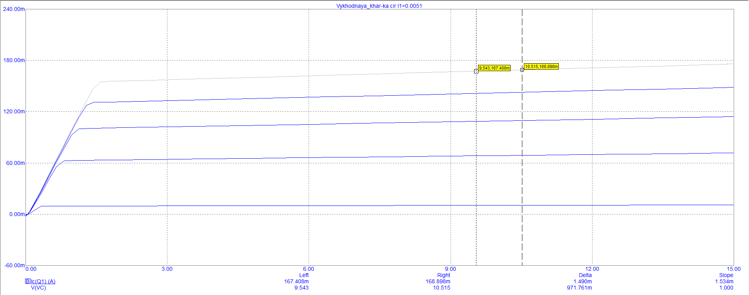

|  |  |  |
| --- | --- | --- |
| Vce, B | 9.512 | 10.515 |
| Ic, A | 0.167408 | 0.168896 |

h0e=∆Ic/∆Vce=(0.168896-0.167408)/(10.515-9.512)=0.0015 См.

**Расчет статического коэффициента передачи по току**

(при Vсе=5 В)

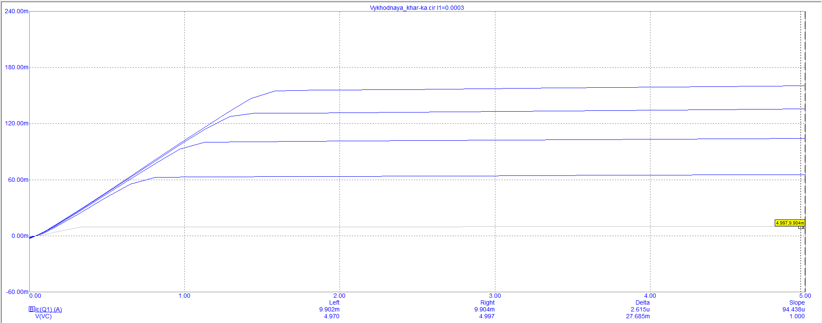

|  |  |  |  |  |  |
| --- | --- | --- | --- | --- | --- |
| Ic, A | 0.0099 | 0.065 | 0.104 | 0.135 | 0.164 |
| Iв, A | 0.0003 | 0.0015 | 0.0027 | 0.0039 | 0.005 |
| BF  (Ic/ Iв) | 33 | 43 | 38 | 35 | 33 |

**Определение напряжения насыщения Vce**

(при заданном Ic/Iв=10)

|  |  |  |  |  |  |
| --- | --- | --- | --- | --- | --- |
| Ic.нас, А | 0.003 | 0.015 | 0.027 | 0.039 | 0.05 |
| Iв, A | 0.0003 | 0.0015 | 0.0027 | 0.0039 | 0.005 |
| Vсе, B | 0.146 | 0.232 | 0.333 | 0.435 | 0.528 |

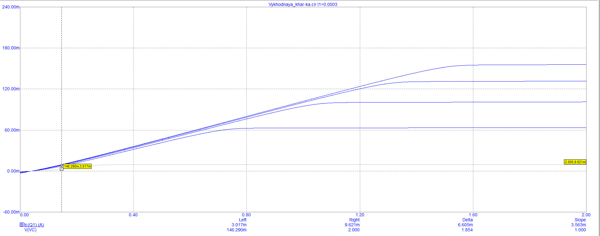

**Расчет параметров модели биполярного транзистора в программе Model**

Окно расчетов 1

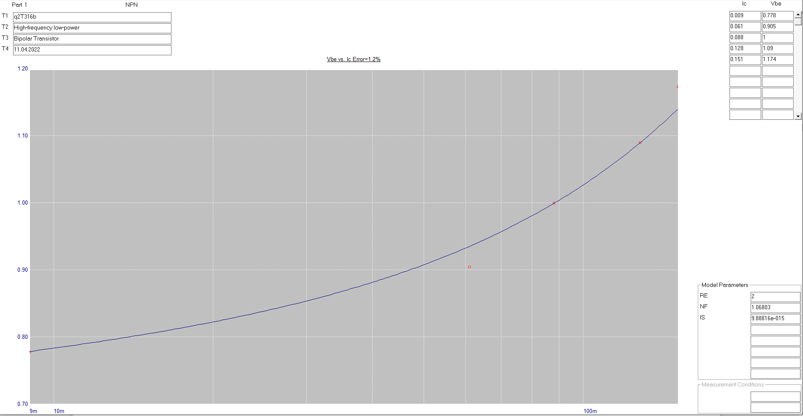

Окно расчетов 2

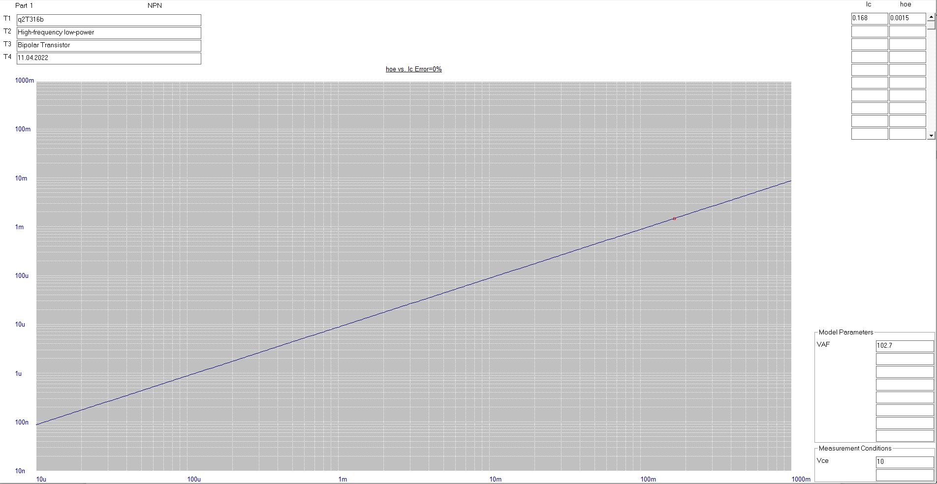

Окно расчетов 3

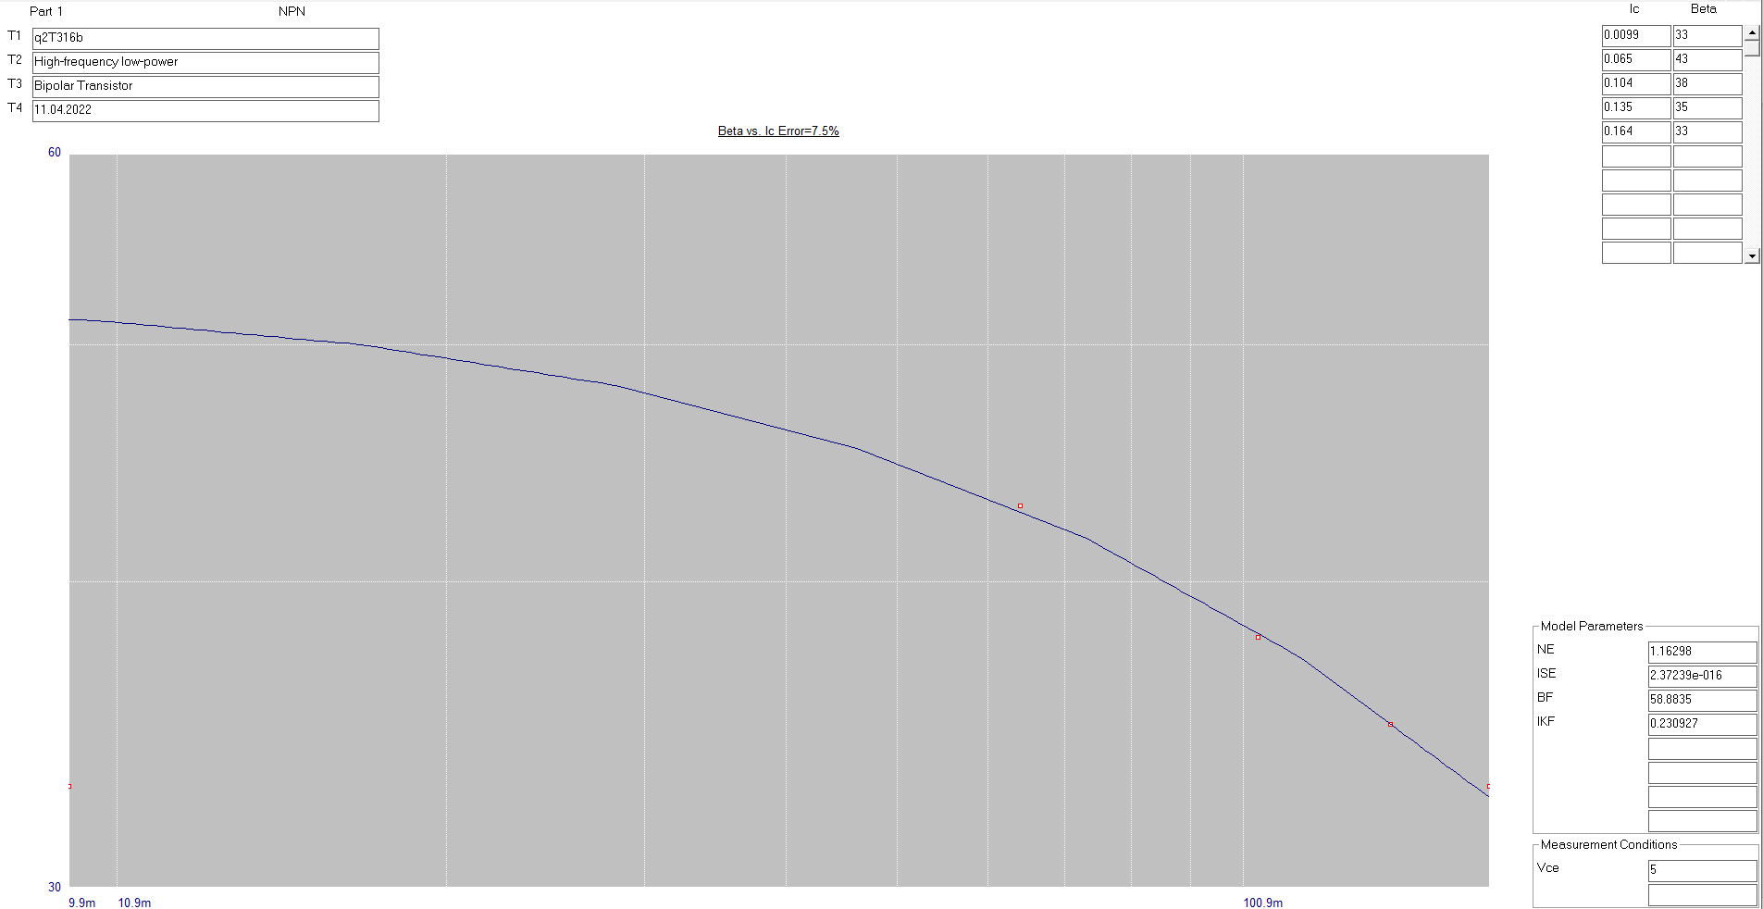

Окно расчетов 4

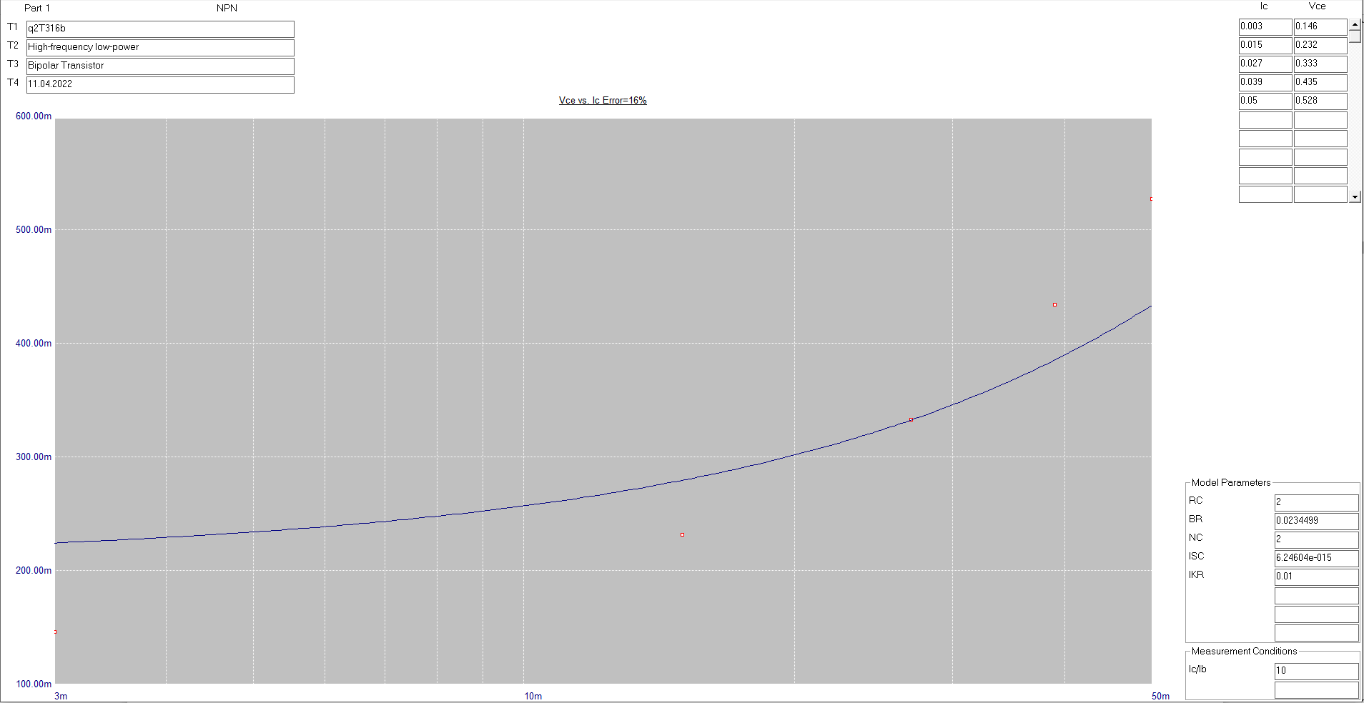

**Схема для исследования выходных характеристик биполярного транзистора (совмещение характеристик)**

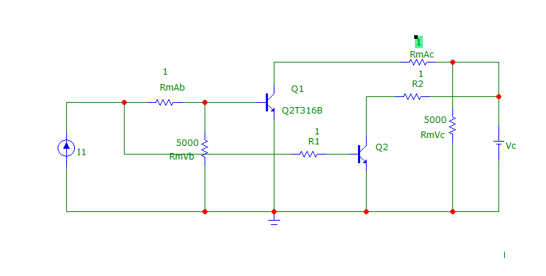

R1,R2,R3,R4 – резисторы для уменьшения влияния транзисторов друг на друга;

R5 – внутреннее сопротивление источника.

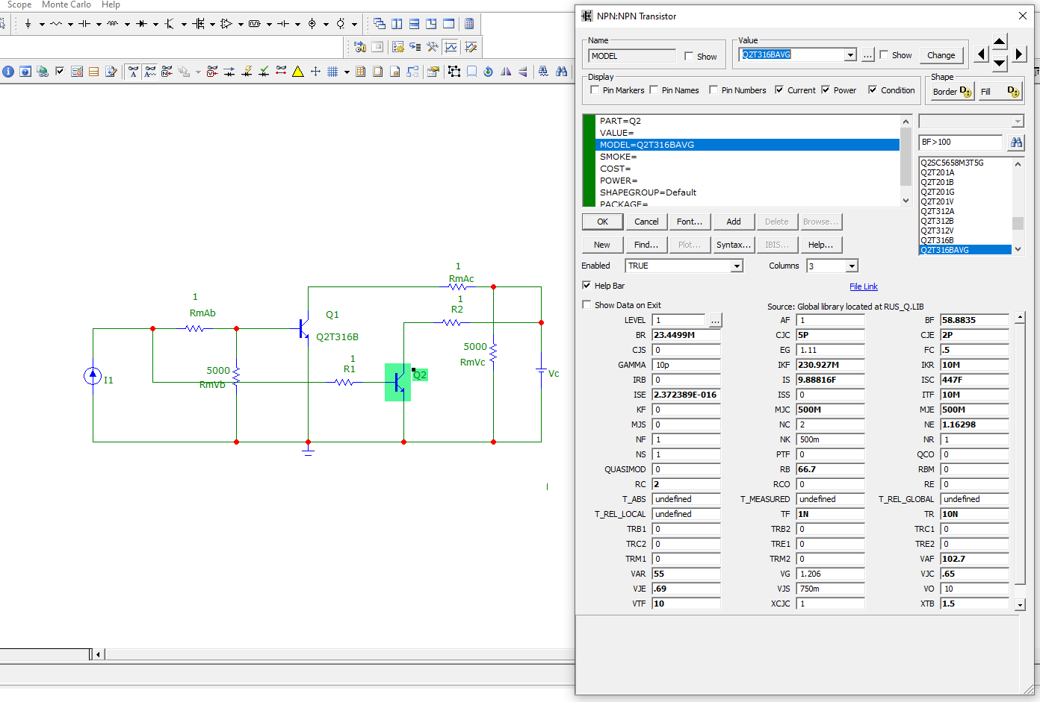

**Параметры модели транзистора (Q2T316BAVG), полученные в программе Model:**

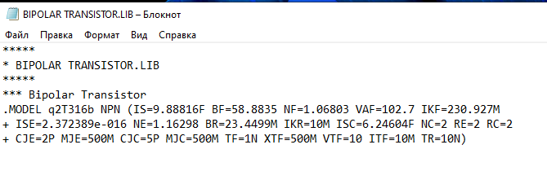

**Параметры исходного транзистора, заданного по условию (Q2T316B):**

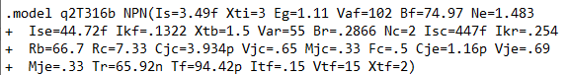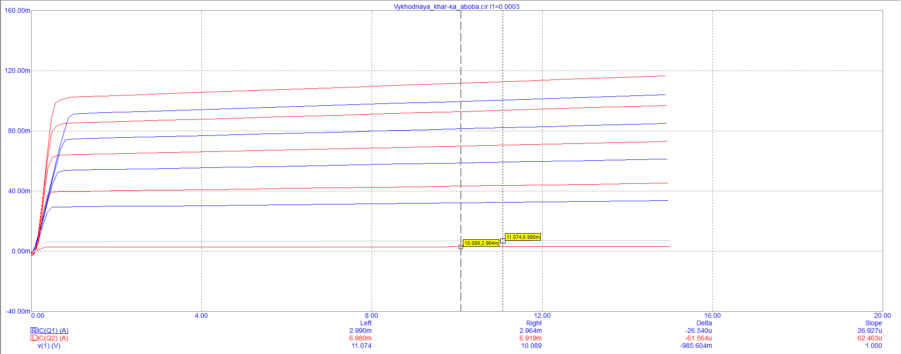

σ = |(Iс синий -Iс красный )|/Ic синий ∙100%=|(11.074-10.089)|/11.074∙100%=8.89471%

Поскольку погрешность не превышает 10%, то изменять ничего не нужно, и мы получили идеальную модель биполярного транзистора.

СЕМИНАР 2

**Расчет и настройка усилительного каскада**

Задано: кОм, В.



Так как рабочая точка должна лежать в середине нагрузочной прямой, то B.



Используя закон Кирхгофа, рассчитаем мА.



Схема для настройки имеет вид:

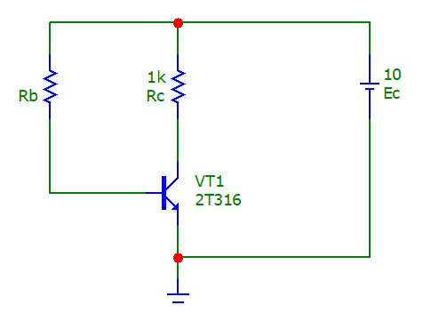

На семействе выходных характеристик построим нагрузочную прямую.

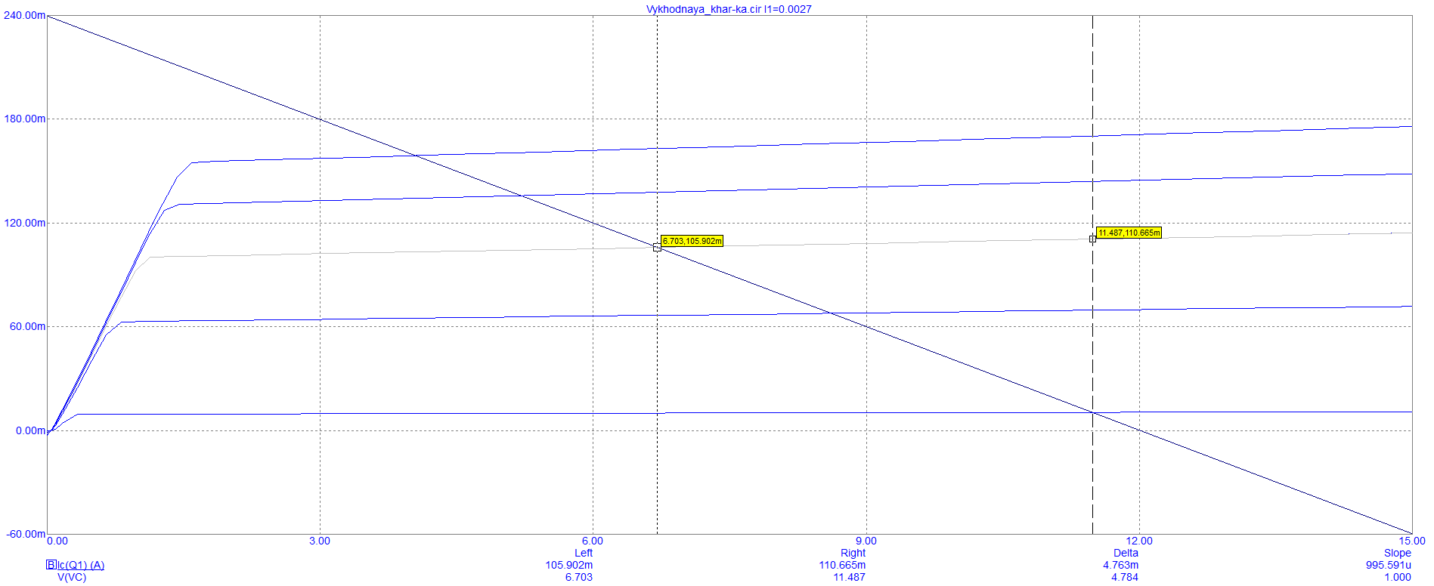

Видно, что рабочая точка имеет следующие параметры:

В, мА. При этом мА и мА



Используя динамический анализ по постоянному току (Dynamic DC) на основе полученных данных при помощи функции Slider определяем значение сопротивления резистора .

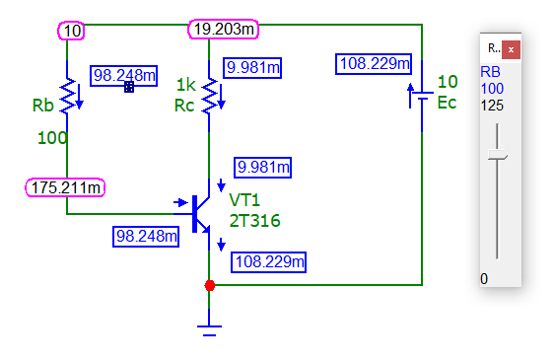

Получаем Ом.



Выбираем резистор в соответствии с сеткой Е24 с номинальным значением сопротивлением Ом.

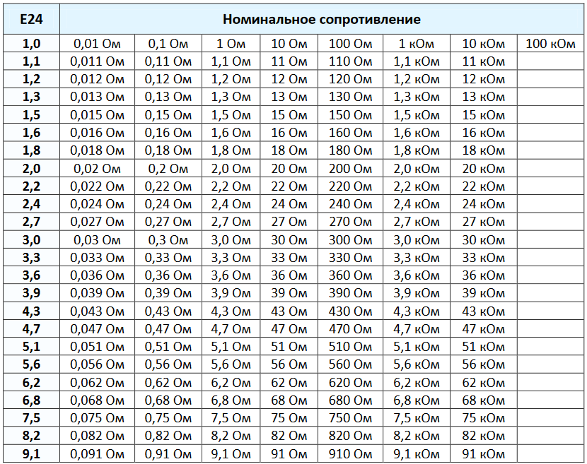

При этом получаем

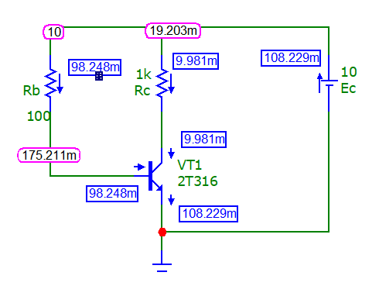

Дополним каскад, рассчитанный по постоянному току, виртуальным генератором сигналов (Voltage Source).

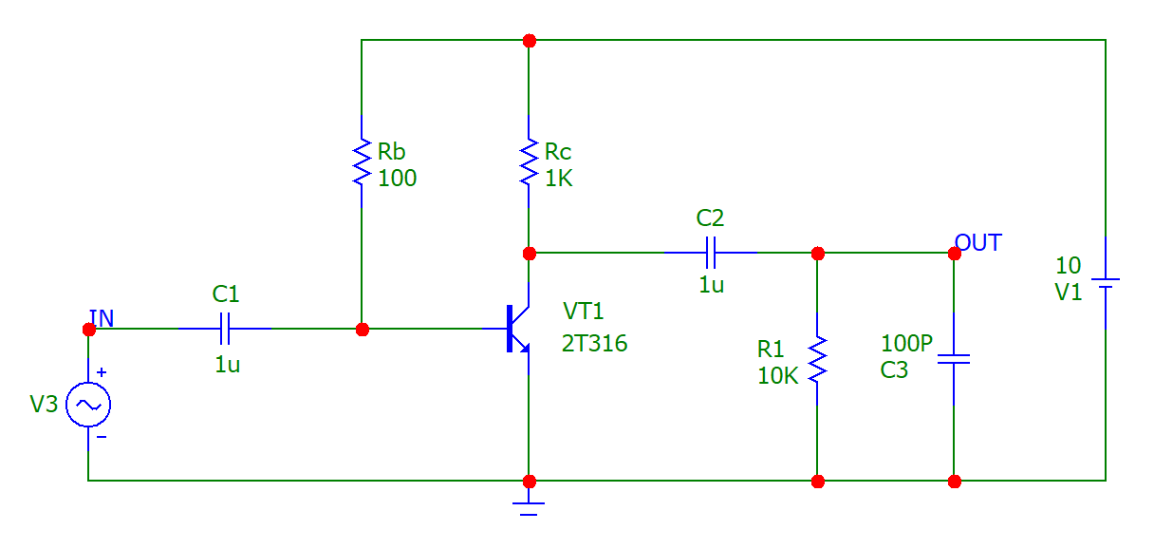

Проведем анализ работы схемы во временной области при различных амплитудах входного сигнала, задав частоту генератора входного сигнала 1 кГц. Окно параметров:

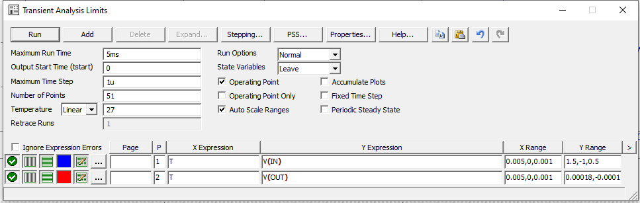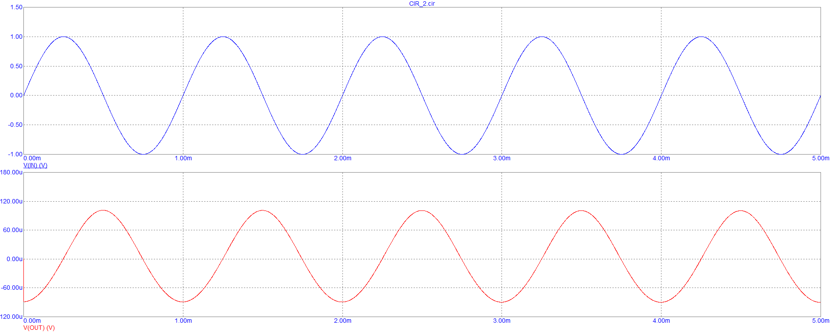

Увеличим амплитуду входного сигнала до 100 мВ.

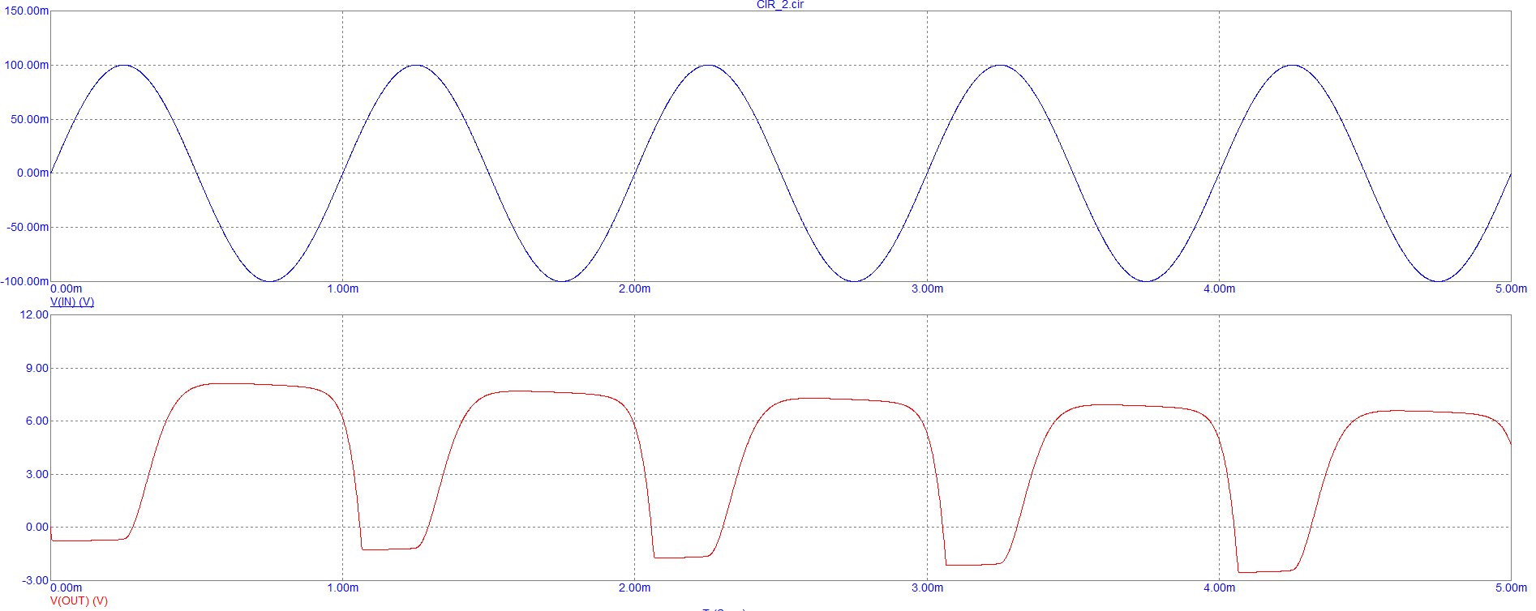

Увеличим амплитуду входного сигнала до 1 В.

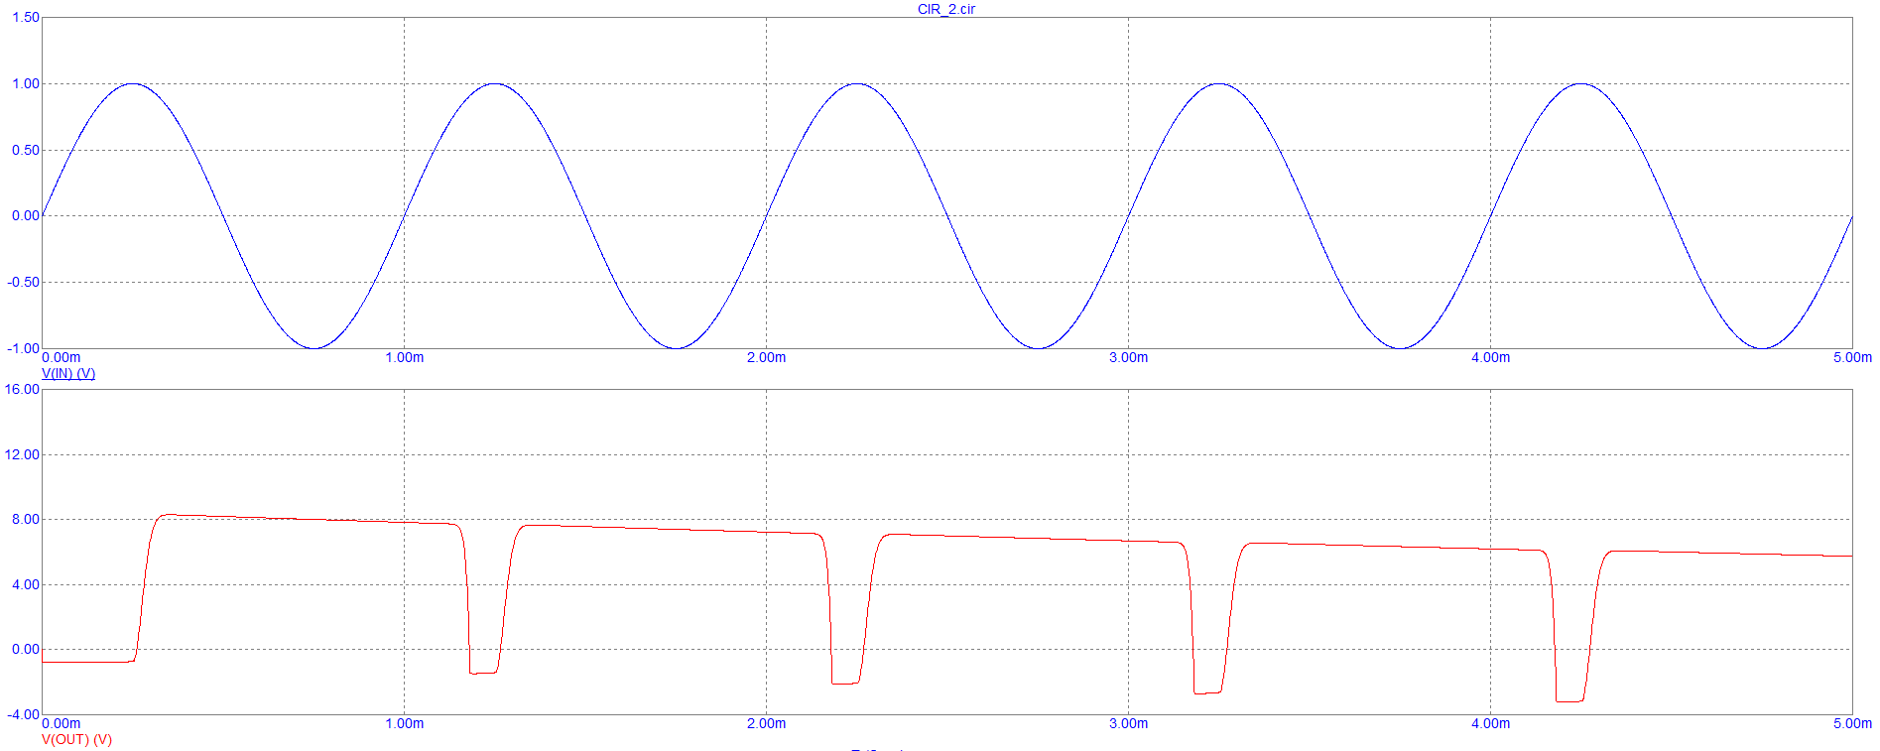

Определим спектр сигнала на выходе усилительного каскада при амплитуде сигнала на входе 10 мВ. Окно задания анализа имеет вид :

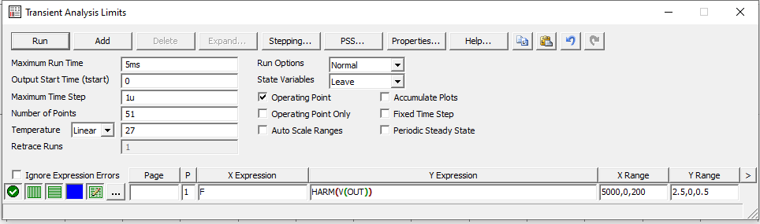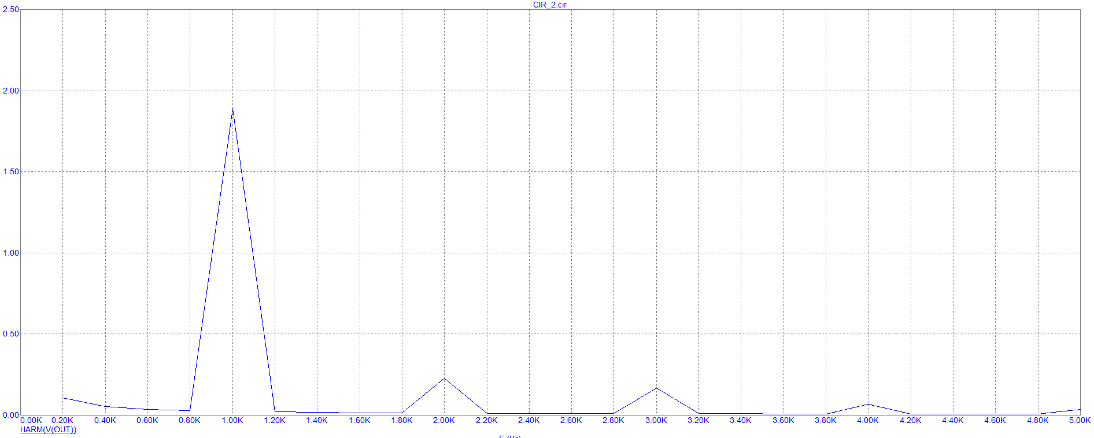

Определим коэффициент нелинейных искажений К по первым пяти гармоникам. Для этого воспользуемся программой MatLab, в которую перенесем данные графика и проведем расчет.

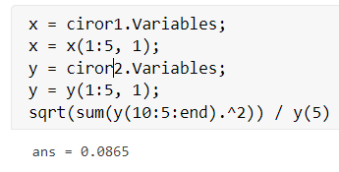

Таким образом, коэффициент нелинейных искажений составил .



СЕМИНАР 3

**3.1 Анализ по переменному току** - исследование временных диаграмм напряжений на входе и на выходе. Определение амплитуды входного импульса, переводящего схему в ключевой режим.

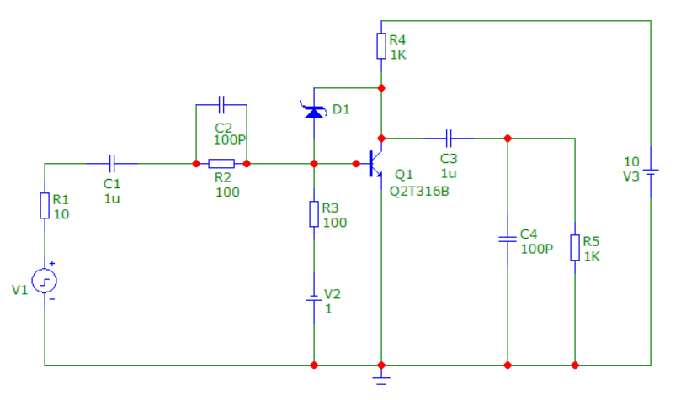

Зададим параметры генератора:

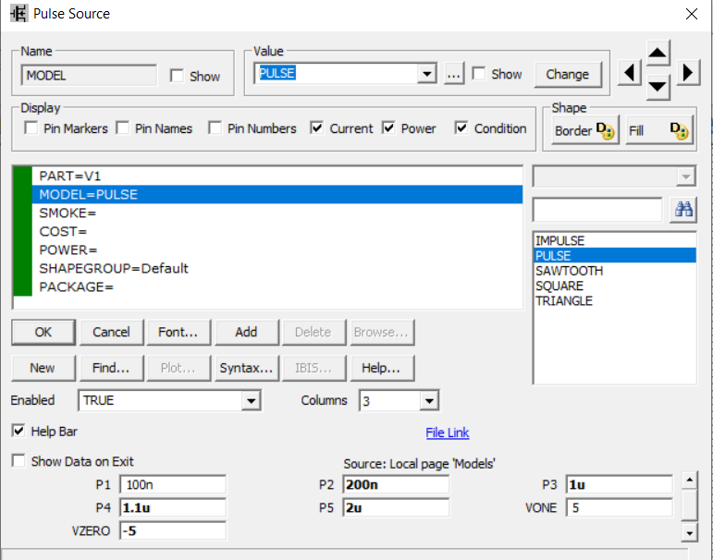

Зададим параметры для проведения анализа.

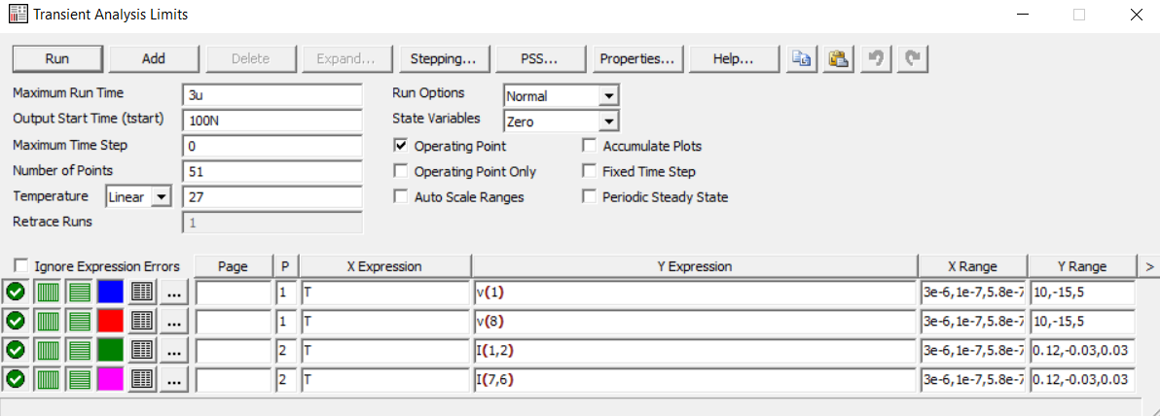

Результаты проведения анализа – временные диаграммы

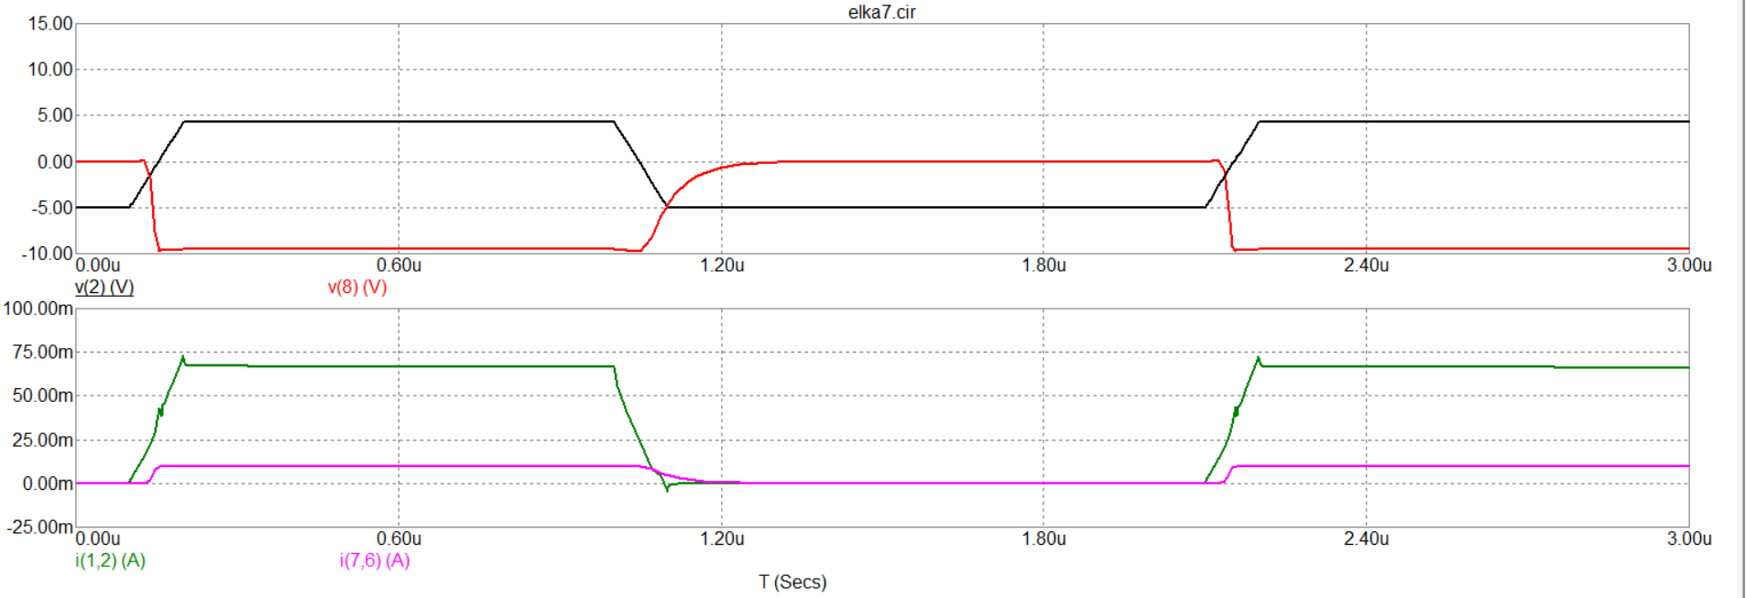

**3.2. Многовариантный анализ**.

Окно задания многовариантного анализа для исследования изменения амплитуды входного сигнала на амплитуды

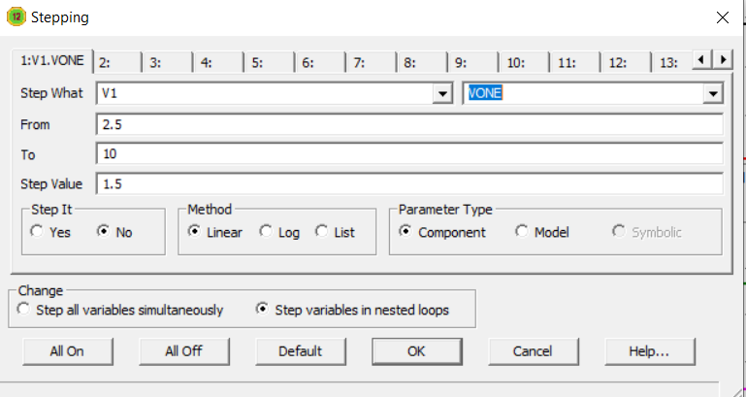

Результат многовариантного анализ

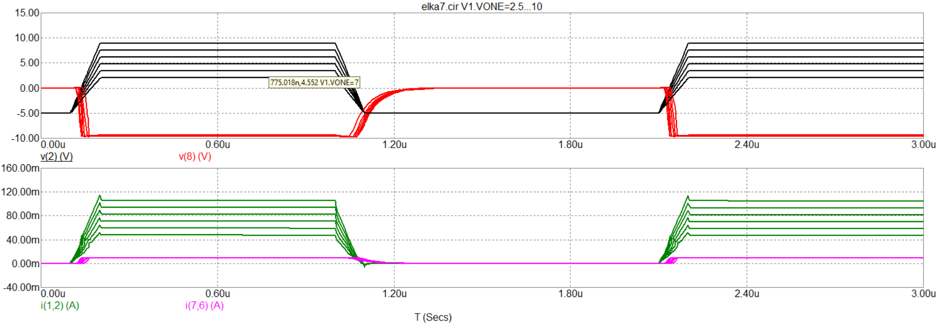

Далее определяется коэффициент насыщения: Кнас = IБнас/ IБгр, где IБнас - ток насыщения базы, IБгр - граничное значение тока баз

**3.3. Влияние диода Шотки.**

Временные диаграммы без диода Шотки

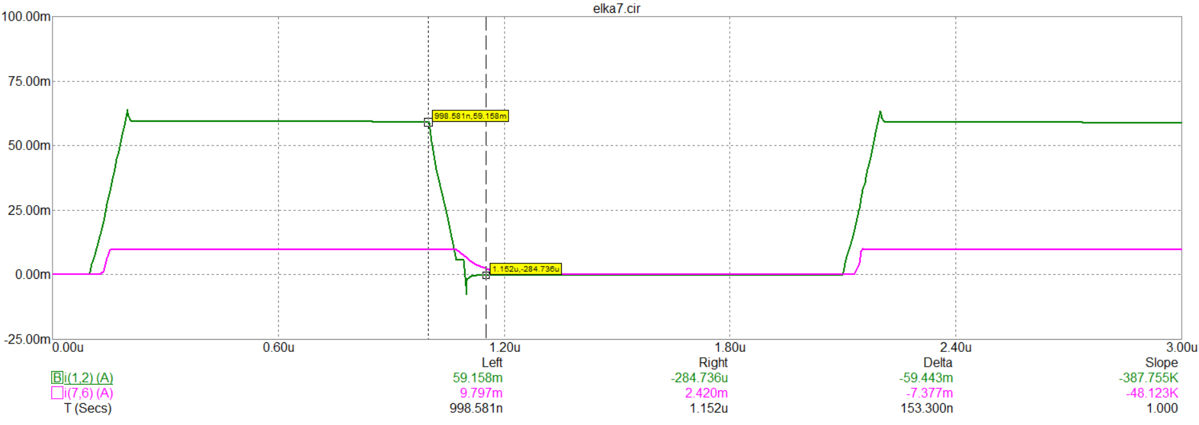

Временные диаграммы с диодом Шотки

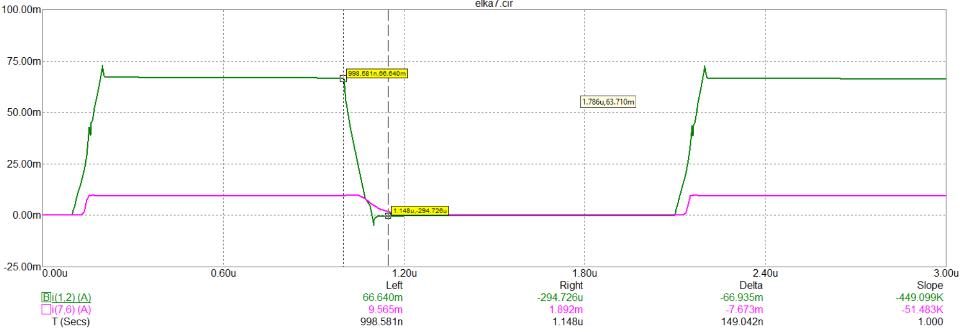

Из временных диаграмм видно, что время рассасывания неосновных носителей без диода *tрас* = 154 нс, а при наличии диода *tрас* =150 нс (см. Delta). Таким образом, быстродействие увеличивается на 4 нс.

**3.4. Определение коэффициента насыщения**

Временные диаграммы при многовариантном анализе

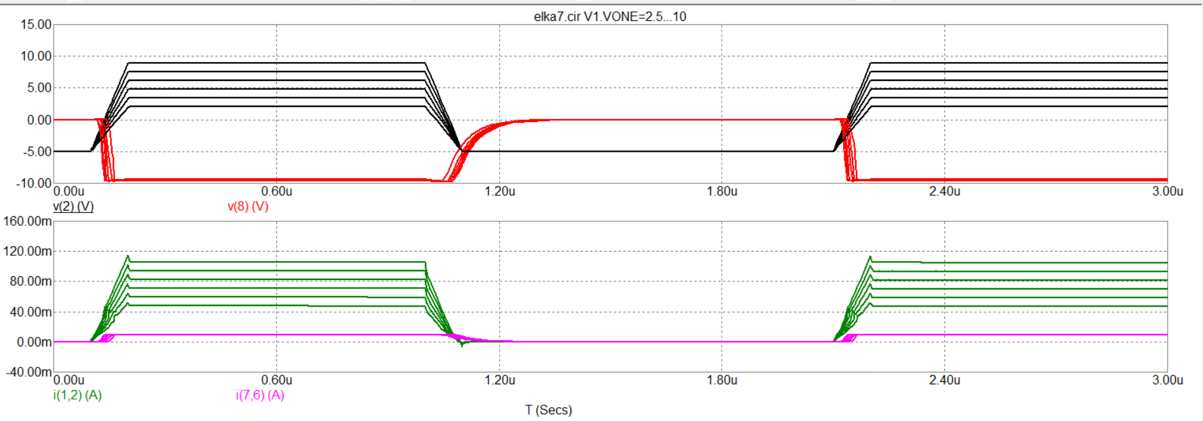

Получаем временные диаграммы, представленные на рисунках. Видно, что срабатывание ключа происходит при амплитуде входного импульса V = 2,02 В, при этом ток базы Iб = Iбгр = 47,5 мА.

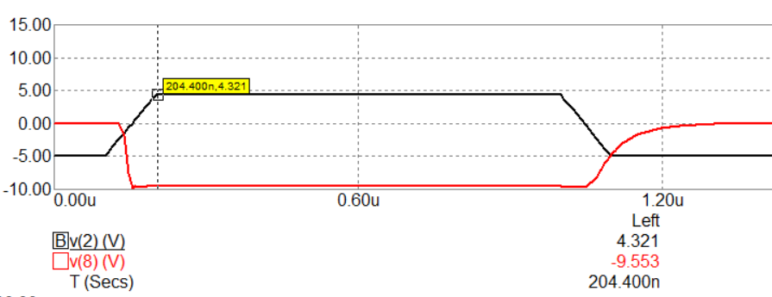

|  |  |
| --- | --- |
| V, B | Iб, мА |
| 2,02 | 47,5 |
| 3,41 | 58,9 |
| 4,79 | 70,5 |
| 6,17 | 82,1 |
| 7,55 | 93,7 |
| 8,94 | 105,3 |

Тогда коэффициент насыщения тока базы Кнас = Iбнас

Кнас (при V = 3,41 В) = 58,9 / 47,5 = 1.24;

Кнас (при V = 4,79 В) = 70,5/ 47,5 = 1,48;

Кнас (при V = 6,17 В) = 82,1/ 47,5 = 1,72;

Кнас (при V = 7,55 В) = 93,7/ 47,5 = 1,97;

Кнас (при V = 8,94 В) = 105,3/ 47,5 = 2.21

**3.5. Определение длительности фронта.**

Передние фронты импульсов

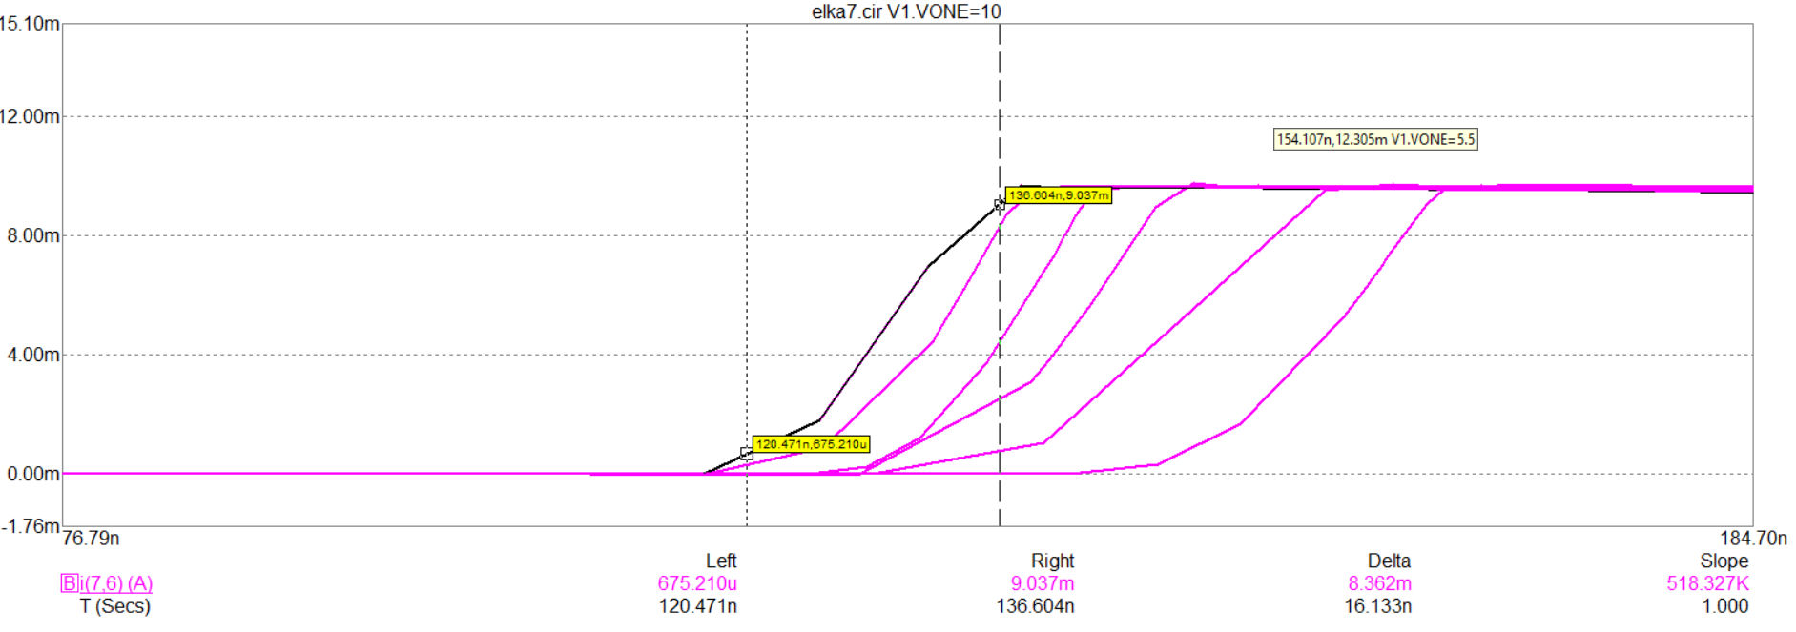

**3.6. Определение длительности среза.**

Задние фронты импульсов коллекторного тока

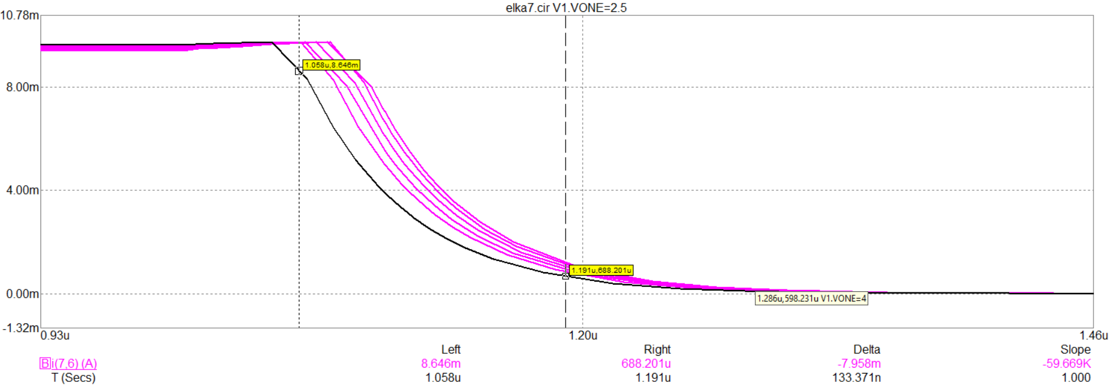

**3.7. Определение времени рассасывания**

Определение времени рассасывания неосновных носителей в базе

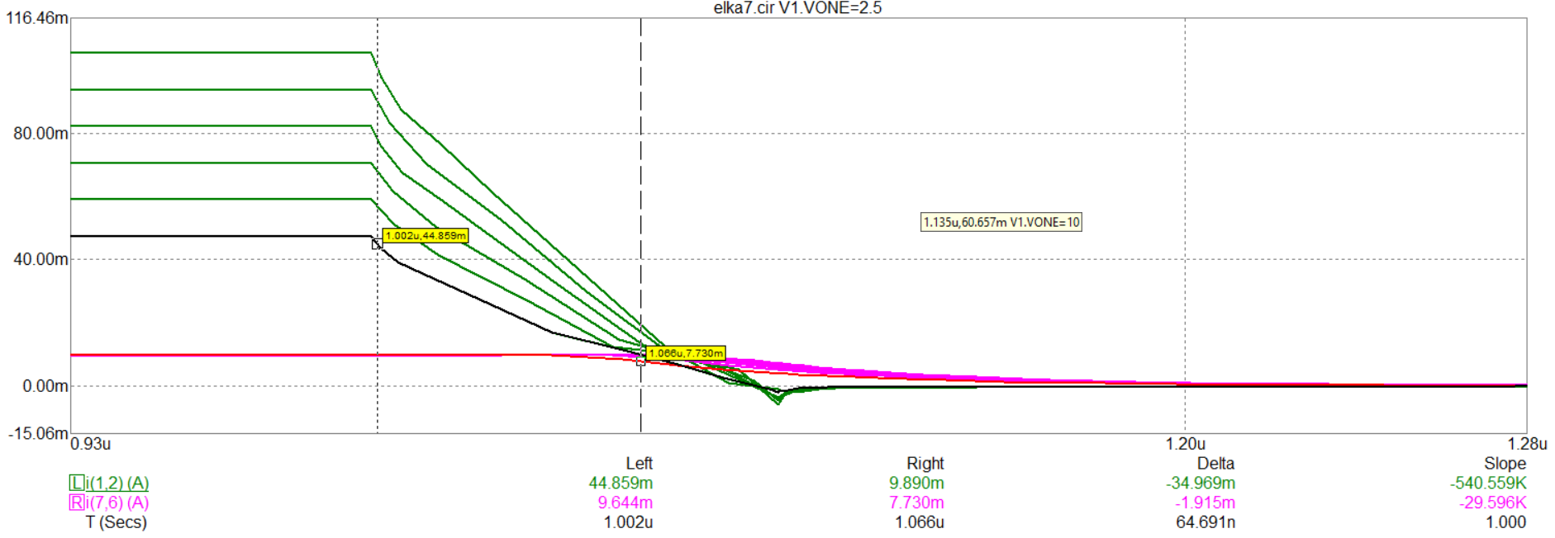

**3.8. Построение графиков.**

По полученным результатам можно составить следующую таблицу.

|  |  |  |  |
| --- | --- | --- | --- |
| ***Кнас*** | ***t ф,*** *нс* | ***t с***, *нс* | ***t рас,*** *нс* |
| 1 | 16 | 136 | 56 |
| 1,24 | 24 | 126 | 57 |
| 1,48 | 15 | 119 | 61 |
| 1,72 | 12 | 116 | 65 |
| 1,97 | 15 | 110 | 72 |
| 2,27 | 16 | 112 | 77 |

На основании полученных временных диаграмм строятся графики зависимостей *tф*, *tс*и *tрас*от коэффициента насыщения для тока коллектора, где *tф* – длительность фронта, *tс* – длительность среза и *tрас* – время рассасывания неосновных носителей в базе.

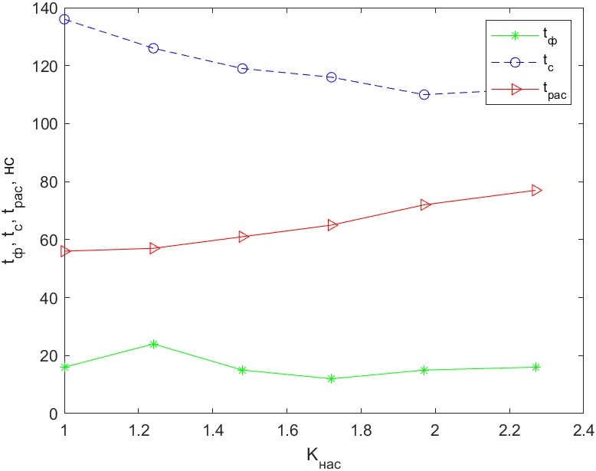

ВЫВОД

в результате проведённой работы были определены параметры модели библиотечного биполярного транзистора КТ315А, после чего он был добавлен в библиотеку программы Micro-Cap 9. Был создан и исследован каскад усиления на основе полученного транзистора, проведен расчет по постоянному току, проведен анализ работы по переменному току получен спектр сигнала на выходе и рассчитан коэффициент нелинейных искажений. Проведено исследование работы ключа на заданном биполярном транзисторе с нелинейной обратной связью.

СПИСОК ИСПОЛЬЗОВАННОЙ ЛИТЕРАТУРЫ

1. Полупроводниковые приборы : Транзисторы. Справочник / В.Л.Аронов, A.В.Баюков, А.А.Зайцев и др. Под общ. ред. Н.Н.Горюнова. – 2-е изд., перераб. – М.: Энергоатомиздат, 1985 904с.,ил.